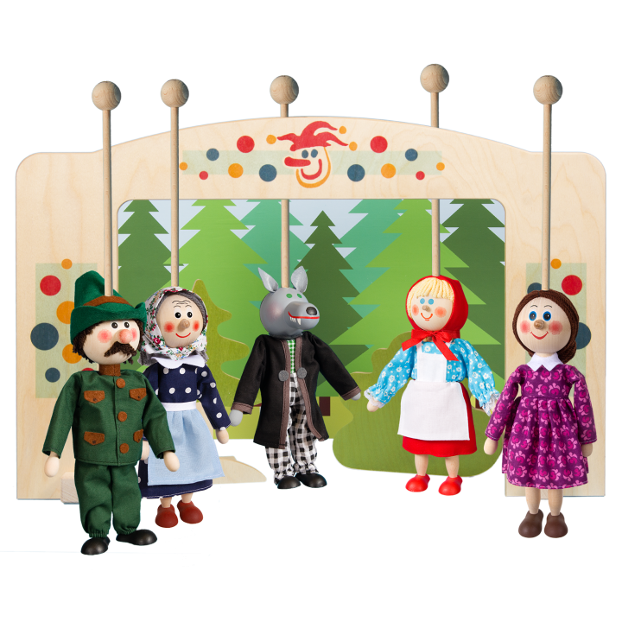
TÝDENNÍ PLÁN 9.-10. října 2023
ČJ | Vyjmenovaná slova po B, čtení s porozuměním, psaní- opis čitelný a bez chyby, divadlo a povolání v něm
MAT | Slovní úlohy, lichoběžník, autobus, test na krokování i s otočkou
VL | Náš region, okres – okresní město a jeho památky, osobnosti
PŘV | Byliny jedovaté a léčivé – zadáme si PLAKÁTEK- úkol na doma
anj | Procvičujeme členy rodiny a hláskování. Whats this? What are these?

Milí čtvrťáci, naším tématem jsou různí lidé i různé profese. Povíme si o lidech, kteří našli práci u divadla a nejsou to herci. Stále pokračuje zkoušení jedné básničky. Jsem zvědavá, kterou si vybere více dětí. ☺ Také nezapomínejte i doma číst. Na konci listopadu potřebujete mít alespoň 1 knihu přečtenou. Prázdné čtenářské karty jsou ve třídě. Kdo bude potřebovat, může si vzít a doma si ji vyplnit. Stále někdo nemá kroniku- musíte si ji do školy přinést. Také penál musí mít lepidlo. Zkotrolujte si. V pátek se půjdeme setkat s žáky jiných škol. Půjdeme na vycházku.
Milí rodiče,
prosím o podporu domácího čtení. Do konce listopadu má každý čtvrťák zvládnout minimálně 1 knihu. Začínají respirační onemocnění, ve škole nabádáme ke smrkání. Budou se hodit krabičky kapesníčků. Zatím doneslo jen 5 dětí. Zuzana Istenčinová
PONDĚLÍ | - VV – kresba tužkou – povolání v divadle  - Matematiky- testík na krokování a slovní úloha  - Anj – oblíbený časopis
ÚTERÝ | - Přírodověda – přines vypracovaný úkol PS str.8/4a, b- můžeš kreslit, 9/1  - ZADÁME DLOUHODOBÝ ÚKOL.  - Choďte ve sportovním- možná půjdeme ven.
STŘEDA | - Opisujeme básničku- můžeš získat jedničku ☺  - Tvorba – karton- klas- potřebuješ ostré nůžky (mohou být manikúrní)
ČTVRTEK | Testík – vyjmenovaná slova po B
PÁTEK | - Anj- testík z 1.lekce  V 10:00 vyrážíme na vycházku k rybníku. Oblečte se podle počasí. Návrat před obědem. Projekt ekologické výchovy.

